BERDIRINYA JEMAAT
Suatu Kajian Teologis Terhadap Motivasi
Berdirinya Beberapa Jemaat Dalam Gereja Toraja

SKRIPSI
Diajukan Kepada Sekolah Tinggi Agama Kristen Negeri
Toraja Untuk Memenuhi Salah Satu persyaratan Guna
Memperoleh Gelar Sarjana Teologi
OLEH
SAMUEL DATU RATTE
NIRM : 20011223
SEKOLAH TINGGI AGAMA KRISTEN NEGERI TORAJA
2008

BERDIRINYA JEMAAT
Suatu Kajian Teologis Terhadap Motivasi
Berdirinya Beberapa Jemaat Dalam Gereja Toraja
SKRIPSI
Diajukan Kepada Sekolah Tinggi Agama Kristen Negeri
Toraja Untuk Memenuhi Salah Satu persyaratan Guna
Memperoleh Gelar Sarjana Teologi
OLEH
SAMUEL DATU RATTE
NIRM: 20011223
SEKOLAH TINGGI AGAMA KRISTEN NEGERI TORAJA
2008
i

Judul skripsi. .. : | BERDIRINYA JEMAAT
Sub Judul : | Suatu kajian terhadap motivasi berdirinya jemaat dalam  Gereja Toraja menurut Tata Gereja Toraja
Disiapkan oleh : | Samuel Datu Ratte
Nitm :  > | 20011223
Jurusan : | Teologi Pastoral
Dalam Bidang Studi : | Praktika
Paket : | Ekonomi Motivator (EM)

• Setelah diperiksa dan diteliti ulang, ternyata telah memenuhi persyaratan untuk
dipertahankan didepan dewan penguji.
Rantepao, Juni 2008
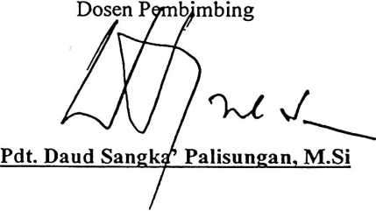

HALAMAN PENGESAHAN
Judul Skripsi : BERDIRINYA JEMAAT
Sub Judul : Suatu Kajian Teologis Terhadap Berdirinya beberapa Jemaat
Dalam Gereja Toraja
Sebagai salah satu persyaratan guna memperoleh gelar Sarjana Teologi
pada Sekolah Tinggi Agama Kristen Negeri Toraja
Disiapkan oleh : Samuel Datu Ratte
Dosen Pembimbing : PdtDrs. Daud Sangka Palisungan, M. Si
Telah dipertahankan oleh penulisnya didepan Panitia Ujian Sarjana
( SI ) Sekolah Tinggi Agama Kristen Negeri Toraja
Rantepao, Juli 2008
Dosen Penguji
1. Pdt. DR A. Kabanga’, M. Th
2. Pdt. Arsiati Kabangnga’, M. Th
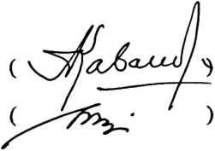
Panitia Ujian
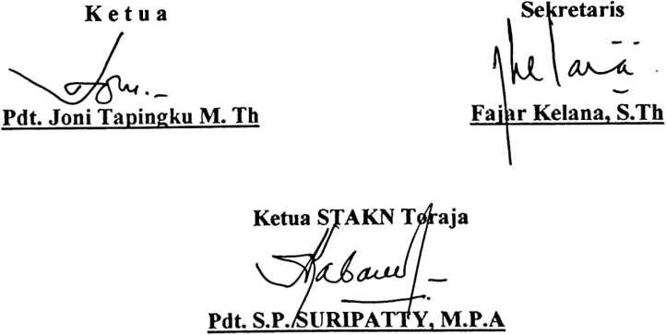
iii

